Второй год подряд активисты местного отделения «Матери России» совместно с органами профилактики безнадзорности и беспризорности проводят в Анучино праздник для ребят под открытым небом
Если в прошлом году мероприятие проводилось для всех неорганизованных детей, то в этом году основной упор сделали на ребят с ограниченными возможностями здоровья, опекаемых, состоящих на учёте, находящихся в трудной жизненной ситуации и социально-опасном положении.
На гостеприимной площадке возле ДЮСШ собрались дети разных возрастов. Мимо проходящие юные жители, заметив оживление, тоже становились участниками спортивного праздника. Мальчишки и девчонки соревновались в шуточных эстафетах и играх, крутили обручи, прыгали через огромную скакалку, перетягивали канат, ходили по стропе, занимались на турниках.
В это время любой желающий мог посмотреть работы, представленные на творческий конкурс. Рисунки, поделки, фотографии расположились на территории районного музея. Марина Анатольевна Вилюмс от имени прокурора Анучинского района наградила всех участников конкурса памятными призами. Закончилось мероприятие чаепитием и дружескими беседами.
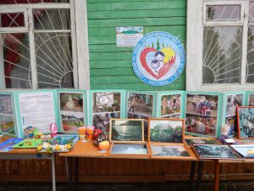 | 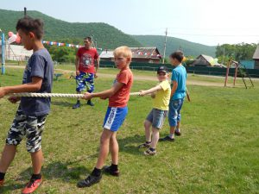
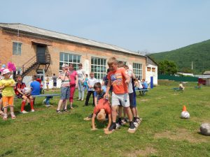 | 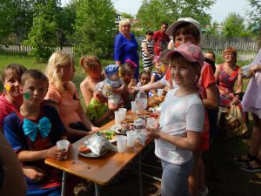
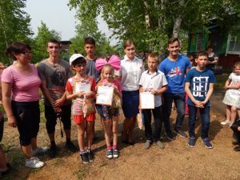 | 